使用超音波測距感測器搭配一顆伺服馬達完成自動閘門的製作，動作要求如下：

(1) 測得的距離要顯示在PC串列埠視窗。

(2) 距離在50公分以內會自動升起閘門(伺服馬達轉到90度)，超過50公分即會放下閘門(伺服馬達轉回到0度)。

* * 每一秒測一次距離

* 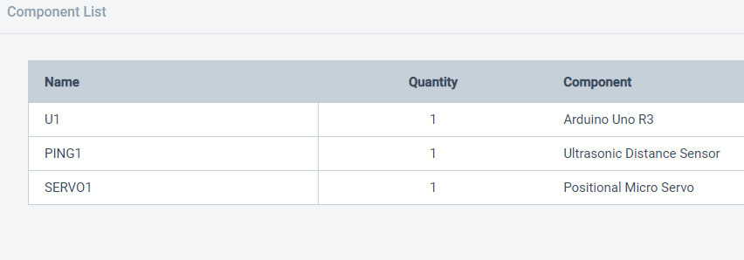實驗材料
* 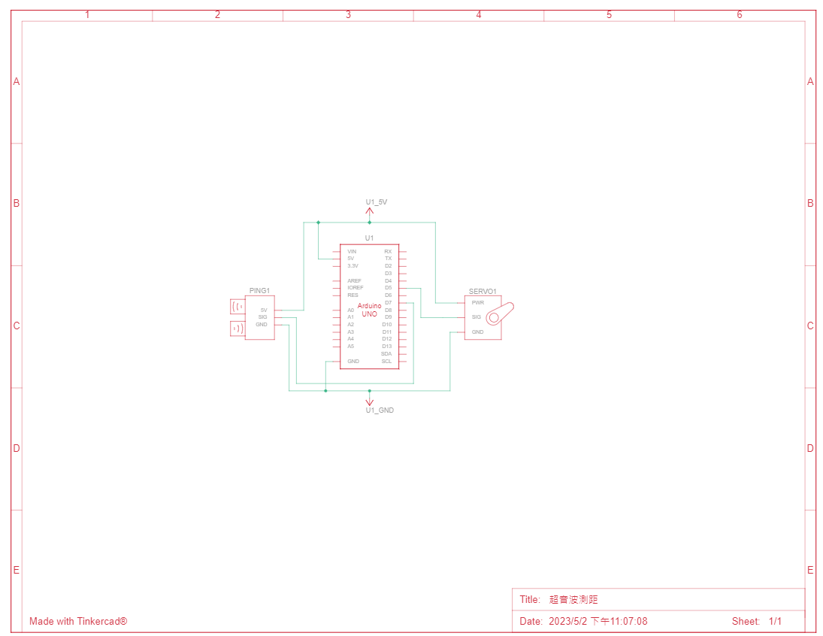電路圖

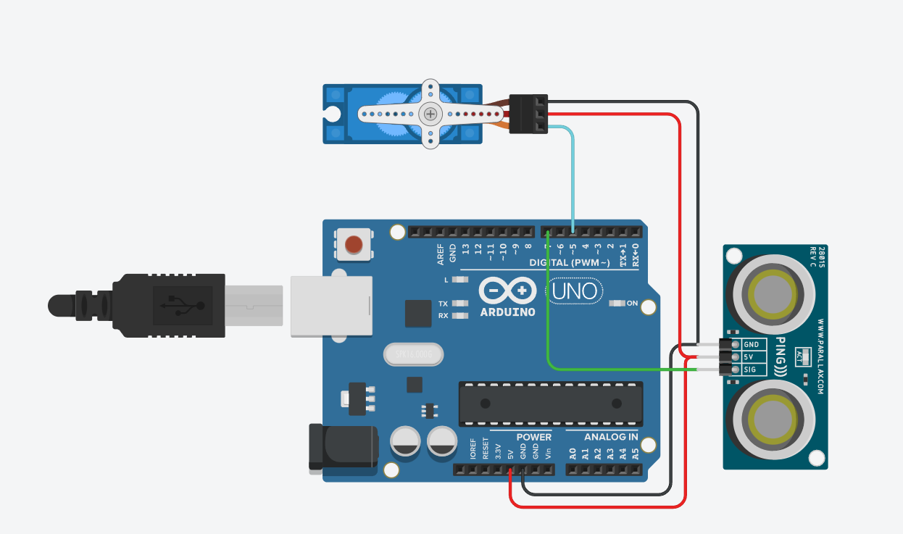

* 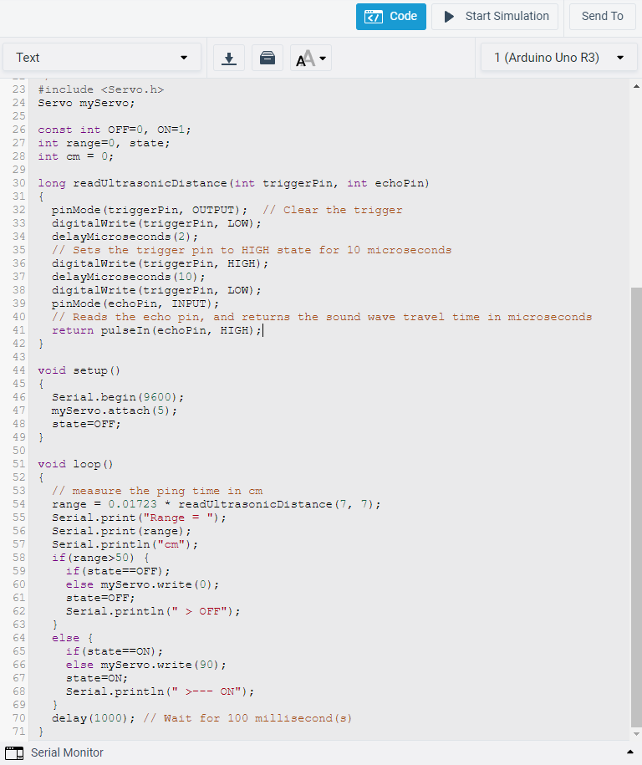程式碼
* [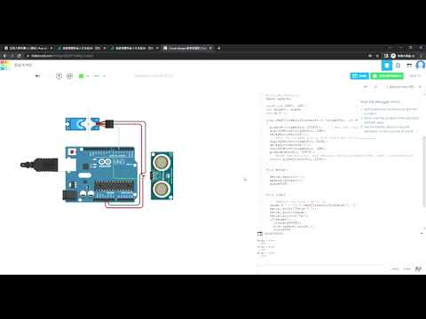](https://www.youtube.com/embed/dSGL5ZLCEp4?feature=oembed)錄製影片
* 反思

這次的實踐讓我學習到了如何使用Arduino超音波測距感測器和伺服馬達來實現一個自動閘門系統。在這個過程中，我需要編寫程式來實現距離測量、閘門控制和串列埠通訊等功能。

首先，我需要使用超音波測距感測器來測量距離。我使用Arduino的PWM輸出來驅動超音波模塊發射超音波脈衝，然後等待接收到超音波回波信號並計算出距離。我將測量到的距離顯示在PC串列埠視窗中，方便監視系統運行情況。

其次，我需要設計閘門控制的程式。根據要求，當測量到的距離小於等於50公分時，閘門應該自動升起，當距離超過50公分時，閘門應該放下。我使用一顆伺服馬達來控制閘門的運動，通過改變伺服馬達的旋轉角度來實現升降閘門的功能。

最後，我需要設計一個時間控制的程式，每一秒測量一次距離並控制閘門的運動。我使用Arduino的計時器中斷功能來實現時間控制，每一秒觸發一次計時器中斷並進行一次距離測量和閘門控制。

這次實踐讓我熟悉了Arduino的各種基本功能和常用的外部元件，如超音波測距感測器和伺服馬達等。同時，我也鍛煉了自己的程式設計能力，學習到如何設計一個完整的自動控制系統。這些經驗和知識將對我的未來學習和職業發展產生積極的影響。